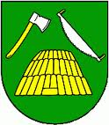
OBEC KĽAK tel. : 045 686 61 00
Obecný úrad mobil: 0903 746 298
Kľak č. 9 web: www.klak.sk
966 77 Ostrý Grúň e-mail: obec@klak.sk

Zverejnenie elektronickej adresy na doručenie žiadostí o vydanie hlasovacích preukazov pre voľby do Európskeho parlamentu konaných dňa 08.06.2024

Obec Kľak oznamuje e-mailovú adresu na doručenie žiadostí o vydanie hlasovacích preukazov
pre voľby do Európskeho parlamentu
dňa 08. júna 2024

obec@klak.sk

Ľuboš Haring
starosta obce Kľak

